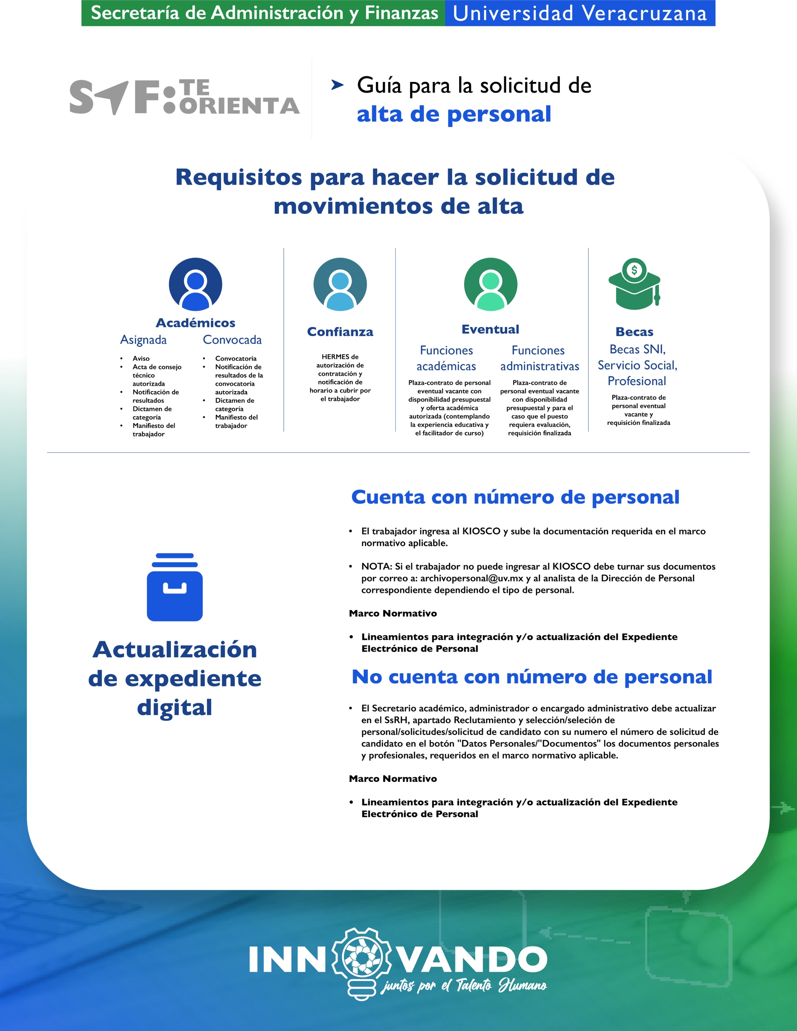
E

Elaboración de solicitud de movimiento:
Antes de realizar la solicitud de movimiento, consulta las condiciones de la plaza a ocupar en “consulta rápida de plazas” y verifica los datos del trabajador en la “mesa de servicio”:
- Ingresa al Subsistema de Recursos Humanos (SsRH) en la siguiente liga: http://siauvrh1.xalapa.intra.uv.mx:8080/sparh_uv/jsp/menu/MenuInicio.jsp

- Ingresa su usuario en letras minúsculas
- Contraseña

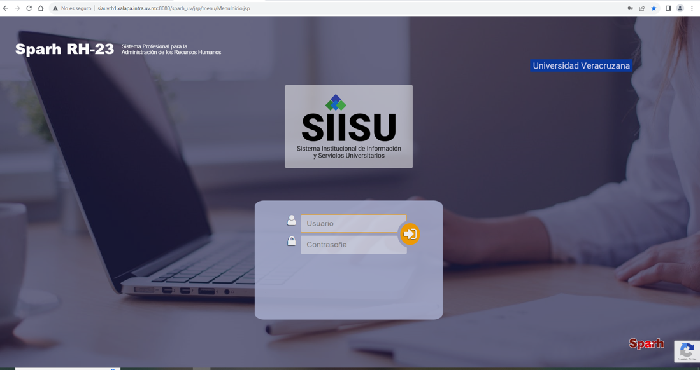

- A continuación, se despliega la pantalla principal que contiene el acceso a los diversos módulos que conforman al SsRH:

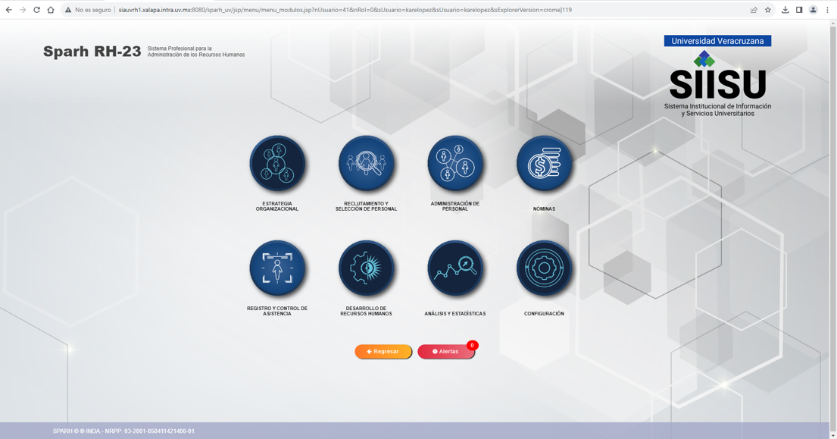

- Selecciona la pastilla módulo de Administración de Personal.
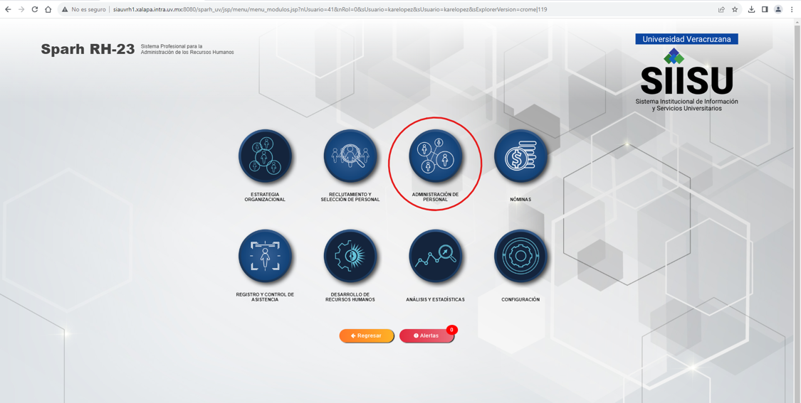

- A continuación, selecciona el apartado PERSONAL:

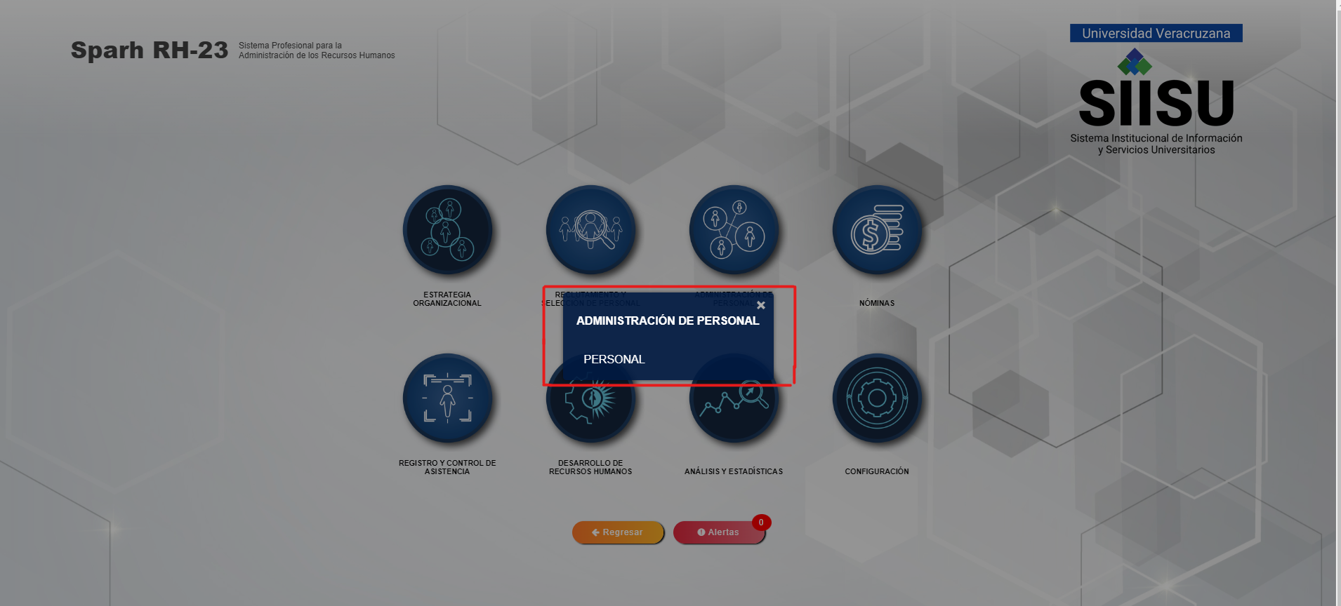

- En la siguiente pantalla, del lado izquierdo se despliega un menú de Inicio, elige la opción “Movimientos de Personal/Consulta rápida de plazas”.

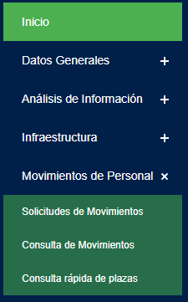

- A continuación, se muestra la siguiente pantalla, por lo que debes colocar el cursor en el filtro “Cons. Plaza”.
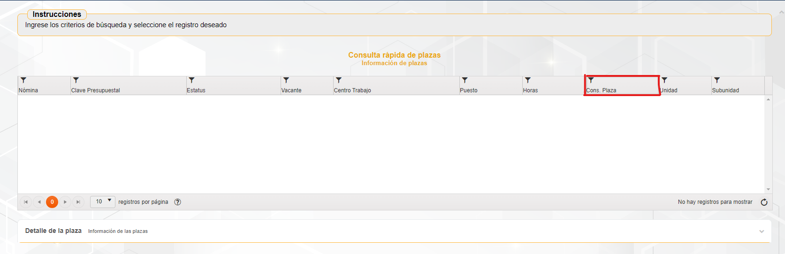
- Al seleccionar el filtro, se despliega la pantalla en la cual debes escribir en el apartado “Igual a”, el número de la plaza vacante y selecciona el botón “Filtrar”.
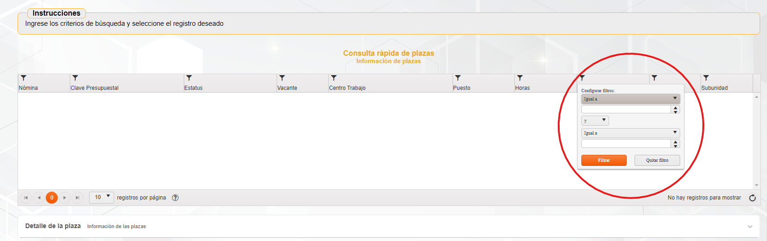

- En seguida, se despliega la información, por lo que debes seleccionar la plaza y en la parte inferior derecha, selecciona la pestaña “Detalle de plaza”:

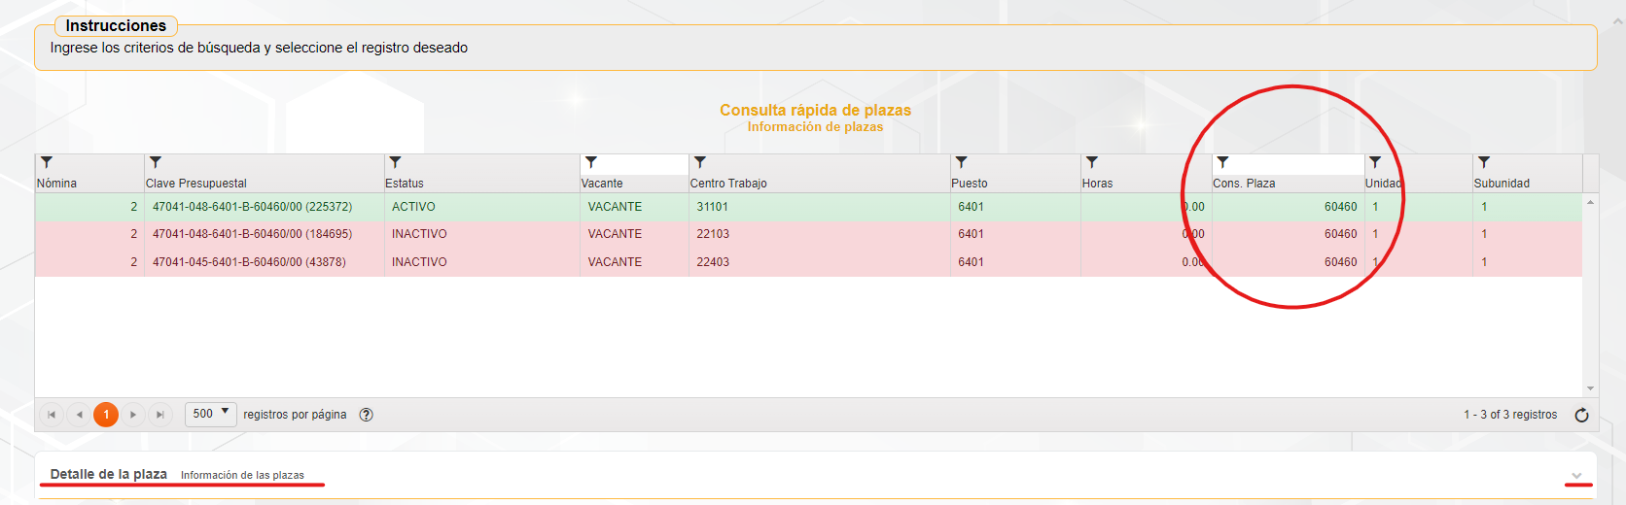
- Color verde: la plaza se encuentra activa presupuestalmente con/sin ocupante
- Color rojo: la plaza se encuentra inactiva para pago
- Color azul: la plaza se encuentra suspendida de pago
- Color amarillo: la plaza se encuentra con una solicitud en proceso

- Una vez seleccionada, se despliega la información de la plaza, en la cual debes verificar los datos de la plaza y cerciorarte que se encuentre actualmente vacante:

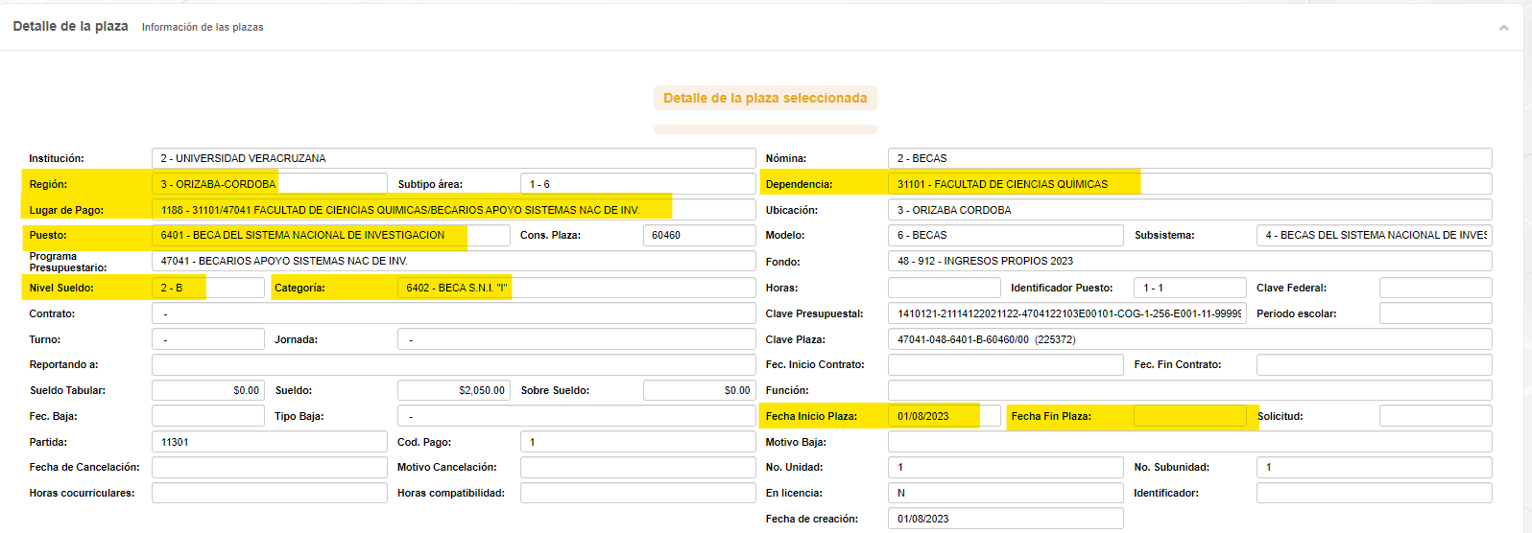

Para los casos de Personal Académico con incapacidad médica deben validar el identificador de la vacante, así como también las horas antes de asignar al candidato, para que, en caso de continuar con la suplencia en un nuevo periodo de contratación, se le pueda dar el seguimiento al suplente con el mismo identificador y mismas horas.
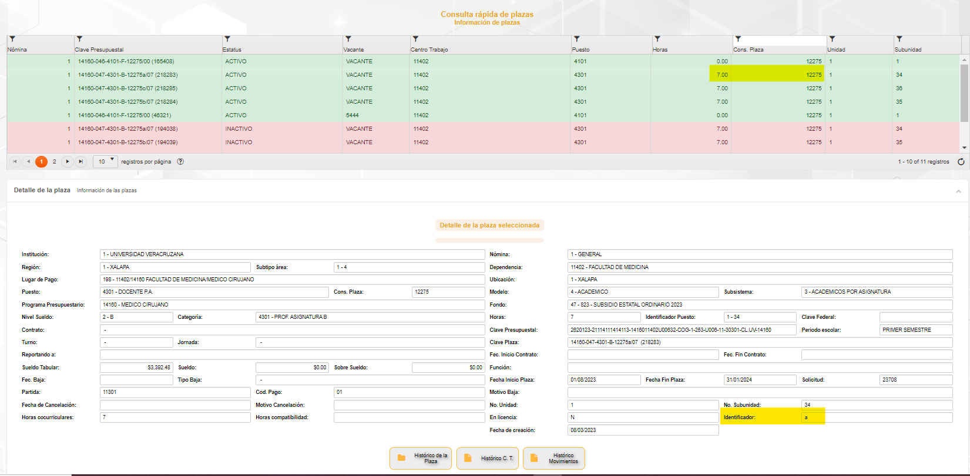
Para los casos de Docentes de Tiempo Completo deberá seleccionar la plaza con el número de horas correctas.

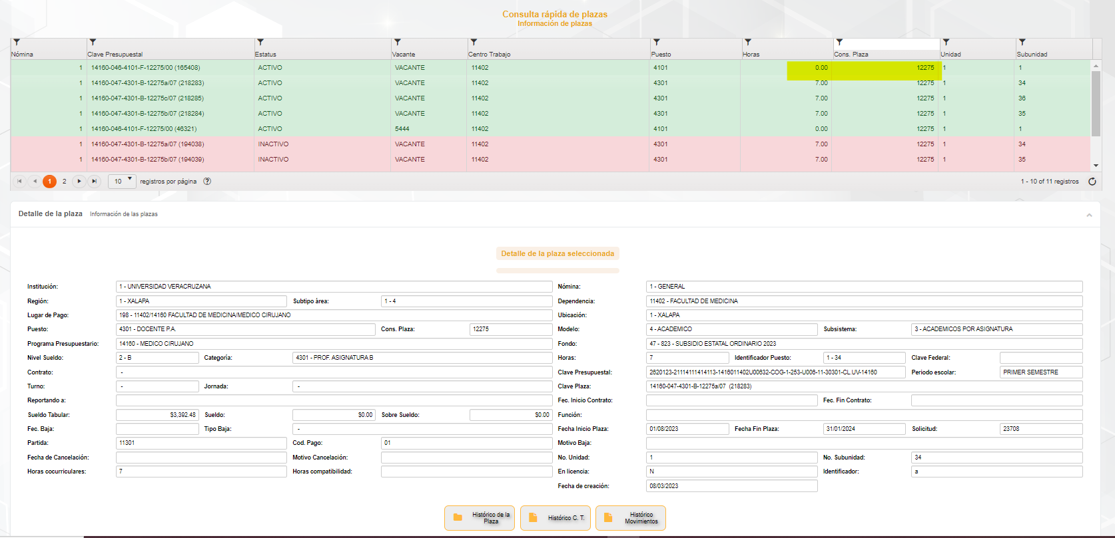
NOTA: en caso de que la plaza consultada no se encuentre vacante, es necesario se comunique a las siguientes extensiones con el analista correspondiente:

Depto. Personal Académico | Depto. Personal Administrativo | Depto. Gestión de Personal
Ext. 11309 y 11797 | Ext. 11113 y 11163 | Ext. 11027 y 12749

- Una vez que hayas validado la plaza, regresa a pantalla “Inicio”, selecciona la pastilla módulo de Administración de Personal/Personal/Datos generales/mesa de servicio:

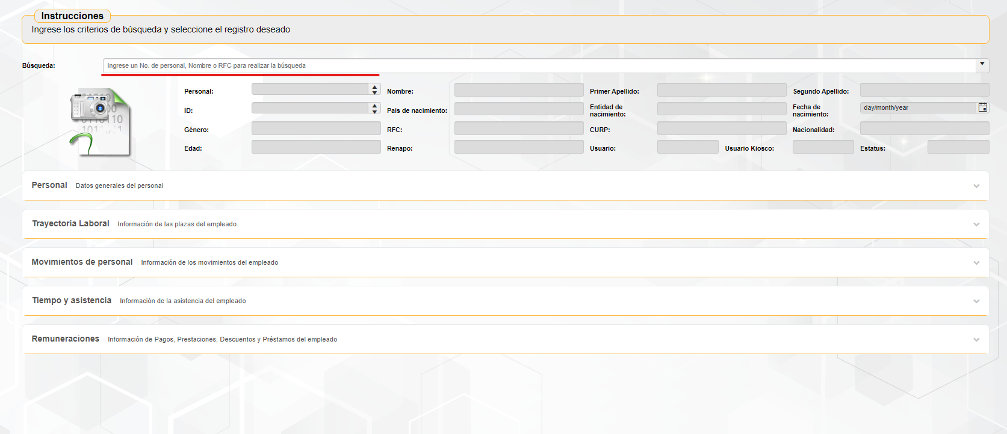
- Ingresa el número de personal, nombre o RFC que deseas buscar; se despliega una barra con la información del trabajador, misma que debe seleccionar:

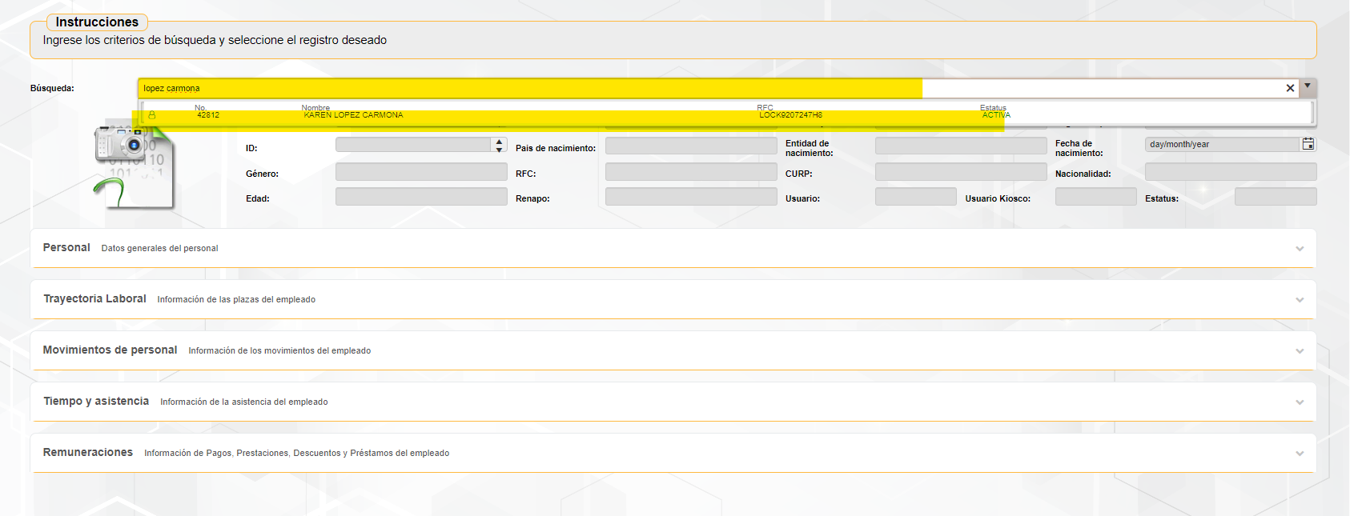
- Una vez seleccionado el trabajador, debes cotejar los datos obtenidos en la “Trayectoria laboral” y posteriormente, en menú acordeón “Estatus en la institución y datos de plazas”, los siguientes datos:

Académico | Confianza | Eventual
Que no se exceda de horas con base al EPA | Que no se encuentre activo en otra plaza | Que no tenga traslape de horario y no exceda de las horas 50 horas a la semana con algún otro tipo de contratación
*El color verde indica las plazas en las que se encuentra activo el trabajador

Solicitud de movimiento:

- Ingresa al menú de Inicio, elige la opción “Movimientos de Personal/solicitud de movimientos”.
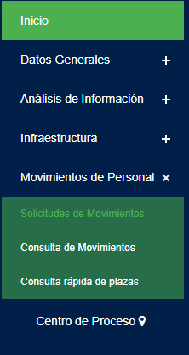

- A continuación, se despliega la siguiente pantalla:

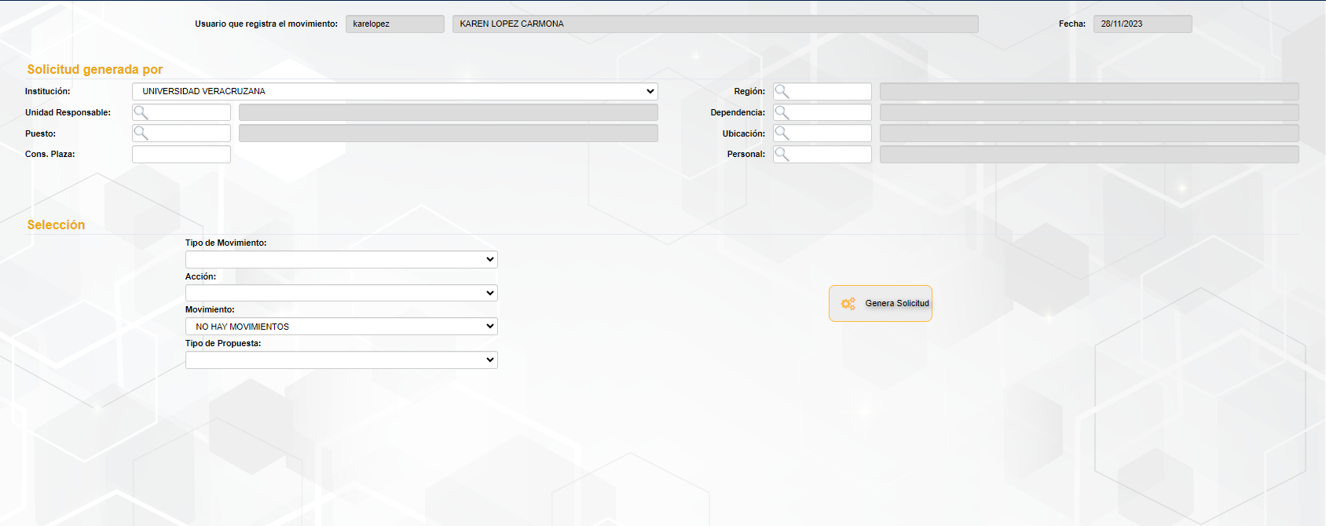

- En la opción “Personal”, ingresa el número de personal del Titular de la Entidad Académica y/o Dependencia, presiona la tecla Tab o Enter, en caso de no conocer el dato, da doble clic en el ícono de búsqueda y selecciona el número de personal del titular; automáticamente el sistema autocompletará el resto de la información:

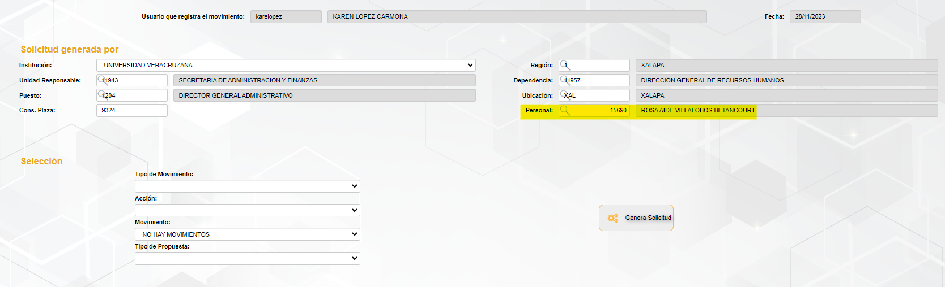

- Posteriormente en la misma pantalla, en el apartado “Selección”, despliega los siguientes iconos:
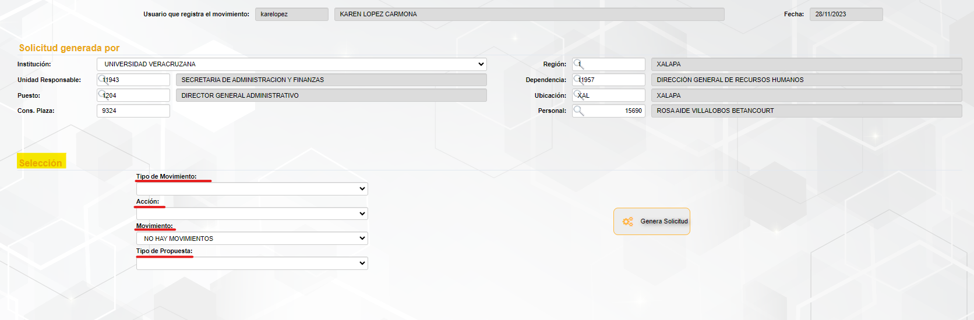

- El solicitante, debe seleccionar la opción de acuerdo al movimiento a realizar:

Personal académico por asignación | 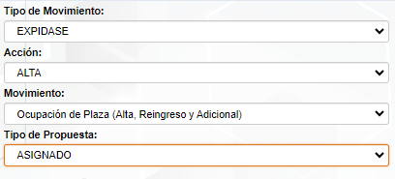
Personal académico por concurso | 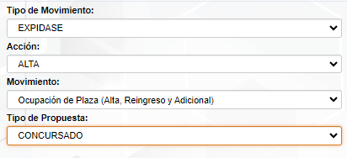
MMyS, Confianza, Eventual y becas | 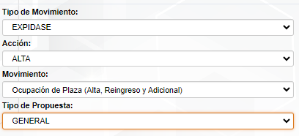

Una vez seleccionados los datos da clic en el botón “Genera solicitud”.

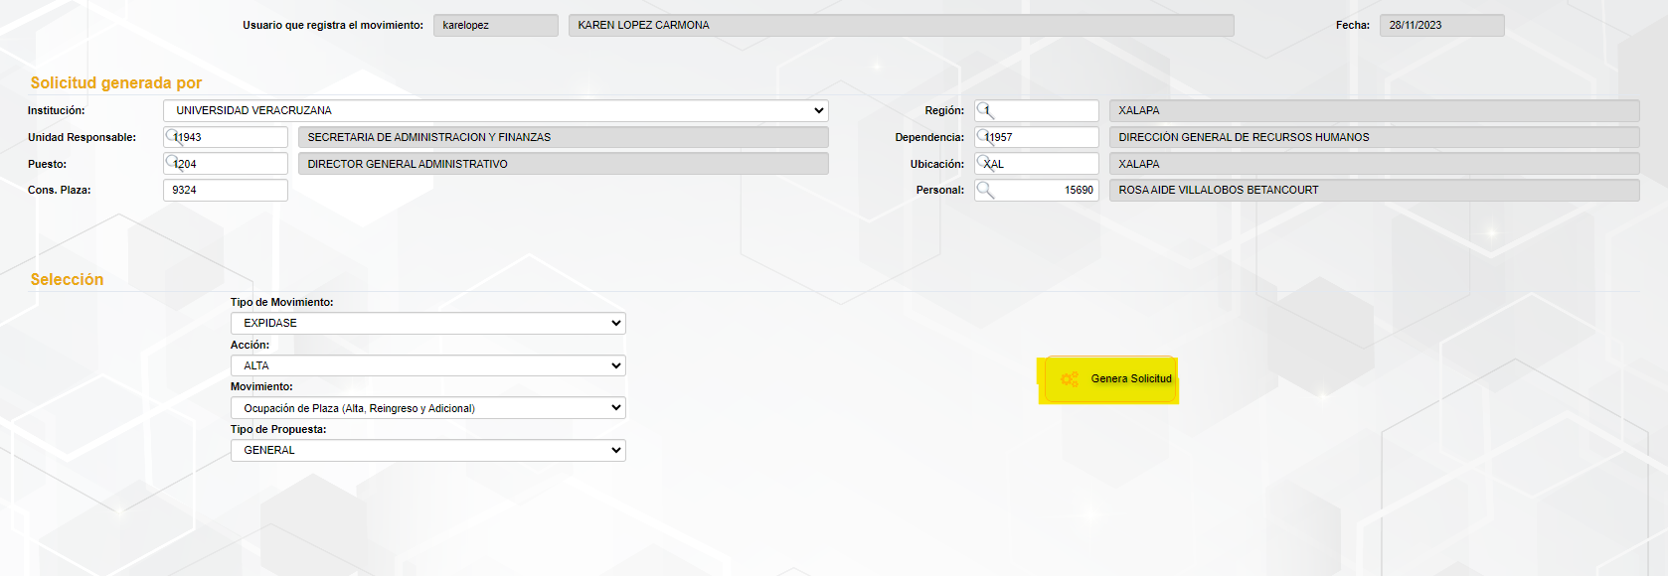

- Se despliega la pantalla “Ocupación de plaza” en la cual debes llenar los datos considerando lo siguiente:

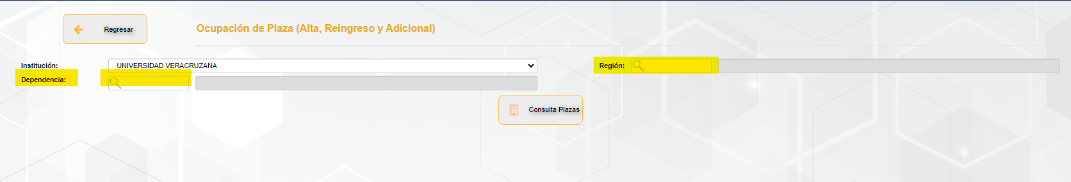

Datos para región:
- Xalapa
- Veracruz
- Orizaba-Córdoba
- Poza Rica-Tuxpan
- Coatzacoalcos-Minatitlán
Datos para dependencia: Ingresar el número de la dependencia de adscripción.
Al finalizar, selecciona el botón consulta plazas y desplegará la información de las plazas vacantes:
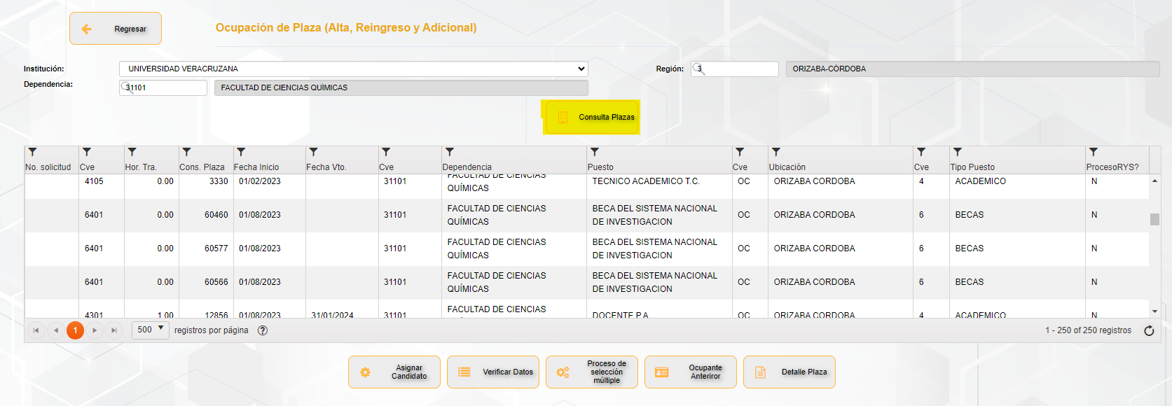
- Se visualiza un cuadro en el que se encuentran todas las plazas vacantes correspondientes a la dependencia; si la plaza a ocupar no está a la vista, coloca el cursor en el filtro que se encuentra en la columna 4 “Cons. Plaza”:

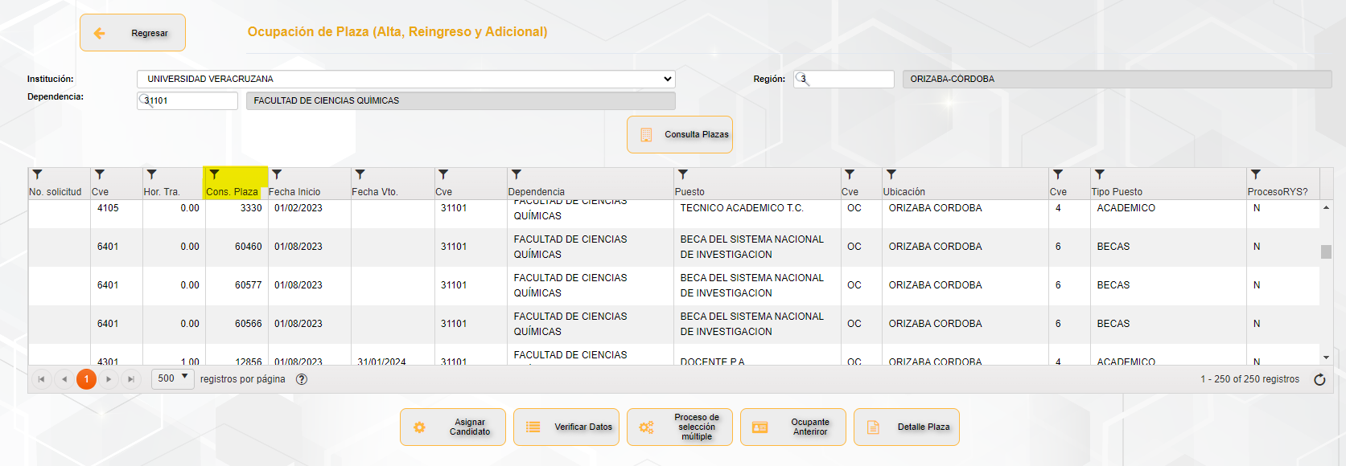

- Al seleccionar el icono de filtro se despliega la siguiente ventana, en la que debes ingresar en el apartado “igual a” la plaza a ocupar y filtrar:

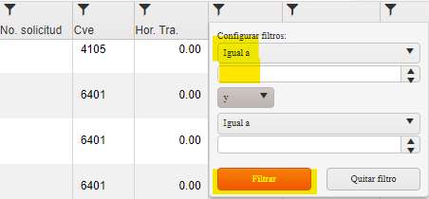

- Una vez encontrada la plaza, selecciona el renglón, este se sombrea en color naranja para el cotejo de los datos generales:

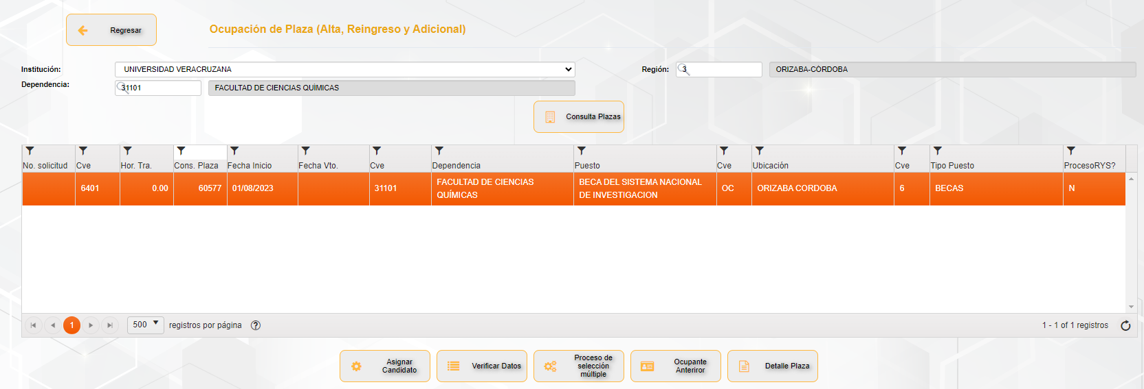

Para los casos de Personal Académico con incapacidad médica, se sombrea en color naranja la vacante, para cotejar las horas y que el puesto sea el correcto antes de asignar al candidato.

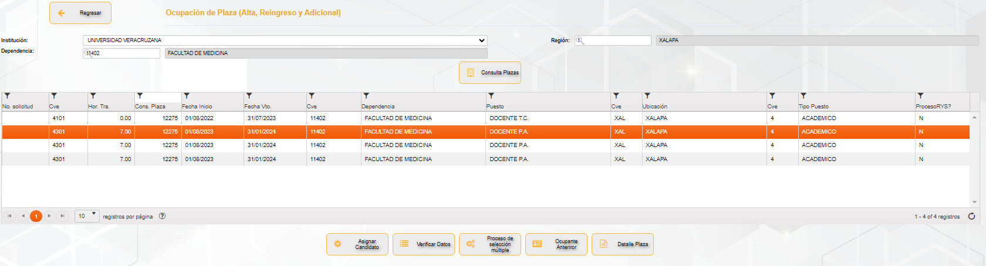

Para los casos de Docentes de Tiempo Completo, se sombrea en color naranja la plaza con el número de horas correctas

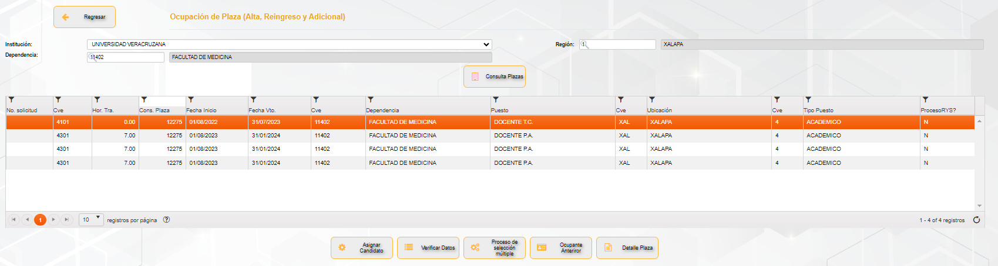

- Al finalizar su cotejo, selecciona el botón “Asignar candidato”, para lo cual se despliega una ventana emergente:

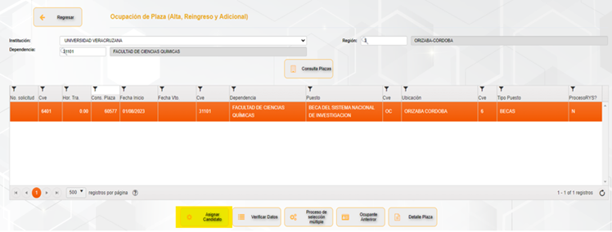

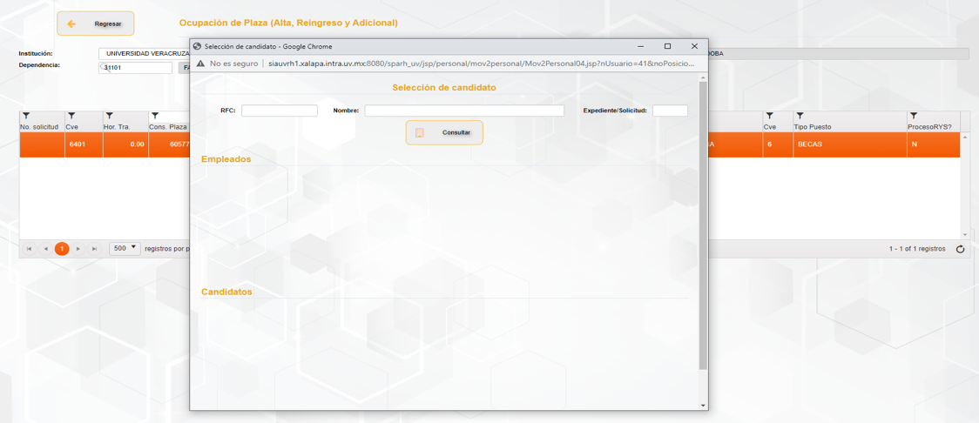

Nota: para los casos de personal eventual que el puesto requiere evaluación y que ya cuentan con la requisición finalizada, da clic en verificar datos:

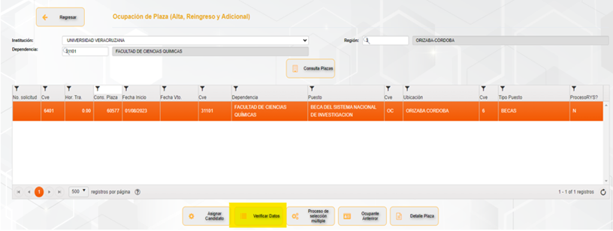

La acción anterior, mostrará la pantalla siguiente donde corroborarás los datos del candidato (nombre, fecha de nacimiento, sexo, teléfono, email y dirección):

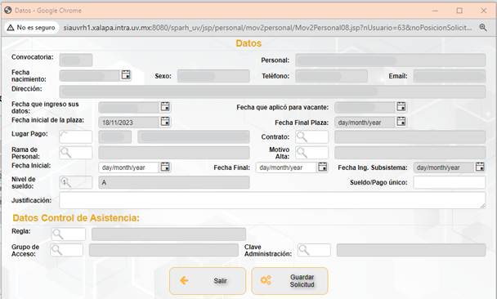

Una vez realizado este paso, continúa con el paso número 25.
- Ingresa el RFC, nombre o en el apartado expediente/solicitud: número de personal/candidato y da clic en el botón “Consultar”, inmediatamente se despliegan los datos del trabajador:

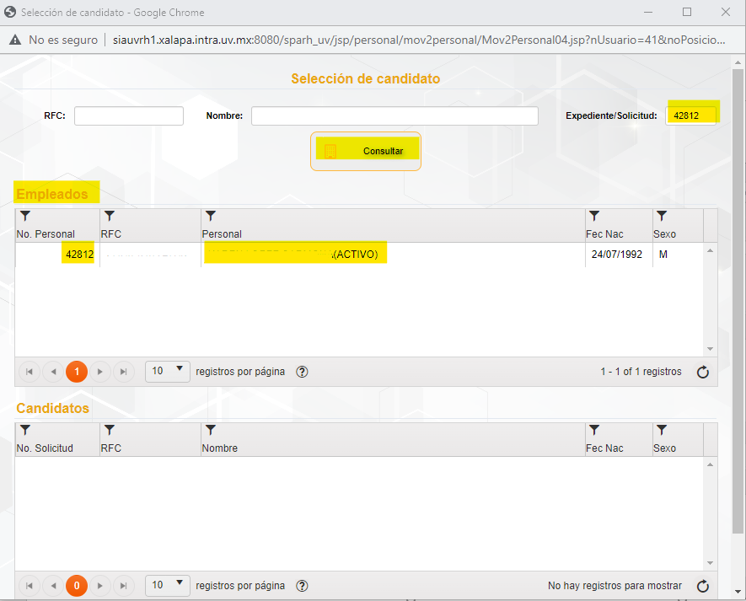

NOTA: Debe ingresar el nombre completo del trabajador, aun cuando en la mesa de servicio no se hayan desplegado sus datos.

- Verifica que los datos sean correctos, selecciona el renglón, este se sombrea en color naranja y da clic en el botón “Continuar”:

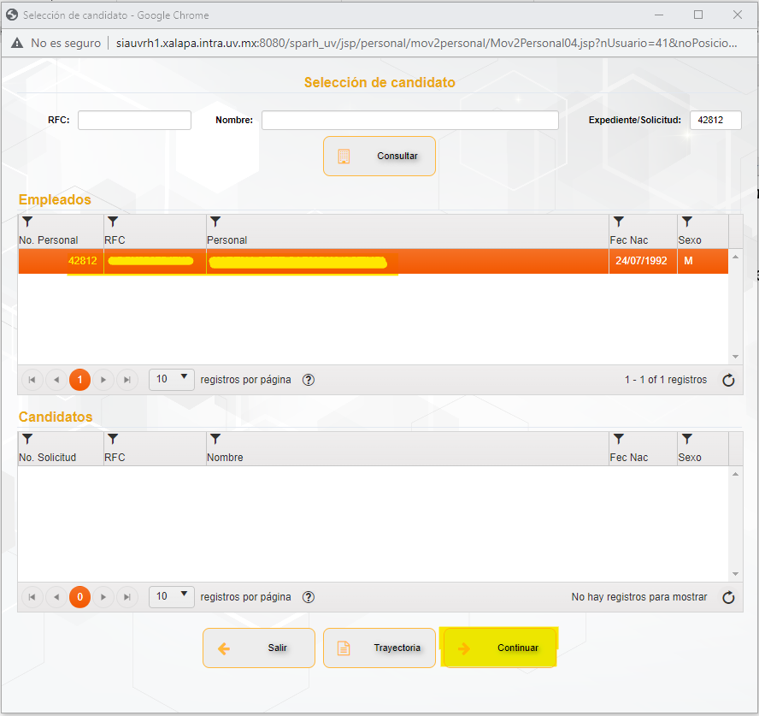
Para el caso de un candidato debe tomar en cuenta la información que se despliega en el apartado de candidatos:
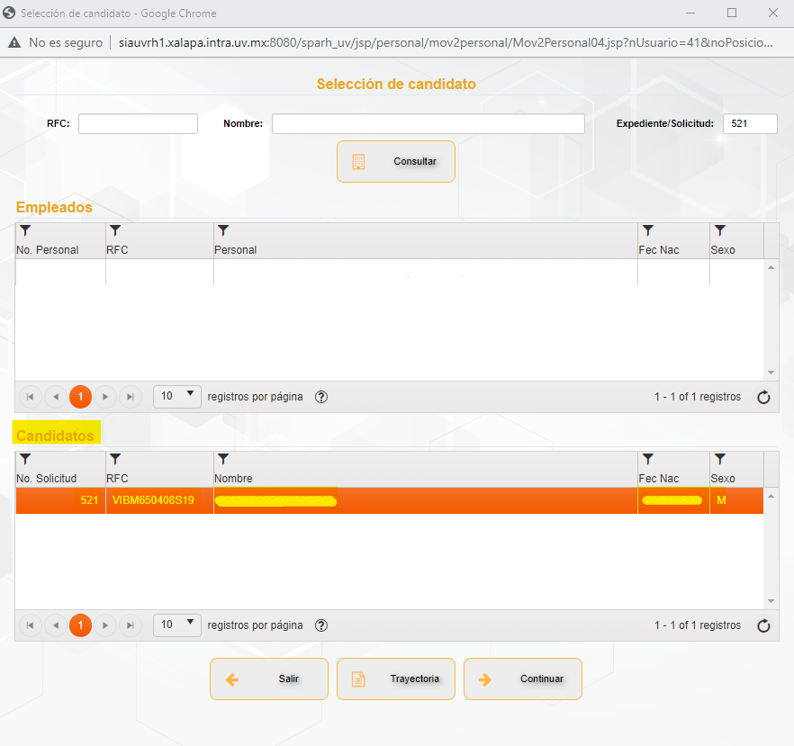

- En seguida se despliega la siguiente pantalla:

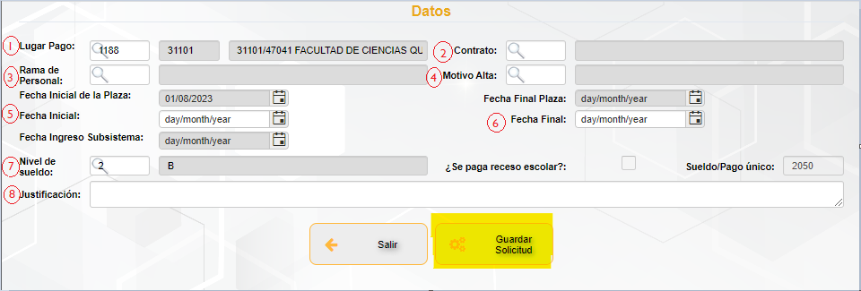

En la que se deben ingresar los datos de acuerdo a lo siguiente:

No | Dato | Académico | Confianza | Beca | Eventual
1 | Lugar de pago | Buscar en la lupa el catálogo de dependencias de pago y seleccionar.  Nota: si alguna dependencia no existe o no coincide con la dependencia de pago que requiere, comunicarse a la DP de acuerdo a lo siguiente:
 |  | Depto. Personal Académico  Ext. 11309 y 11797 | Depto. Pers. Administrativo  Ext. 11113 y 11163 |  | Depto. Gestión de Personal  Ext. 11027 y 12749
2 | Contrato | Seleccionar el tipo de contratación según corresponda. |  |  | (15 Eventual) (25 Pago Único)
3 | Rama de personal | (43) Docente por asignatura (41)Docente tiempo completo | (31)Analista  (32)Oficial  (33)Secretaria | (61)Becas Social  (64)Becas del SNI  (65)Becas Profesionales | (51)Personal eventual
4 | Motivo de alta | 1: plaza vacante definitiva  2: sustitución por licencia sin goce de sueldo (el titular no se encuentra cobrando en su plaza)  3: sustitución por licencia con goce de sueldo (el titular está cobrando en su plaza)  8: contratación por obra y tiempo determinado (plaza vacante definitiva)  17: intersemestral pago-único | 1: plaza vacante definitiva (si la plaza no tiene titular)  2: Sustitución por licencia sin goce de sueldo (el titular no se encuentra cobrando en su plaza)  3: Sustitución por licencia con goce (el titular está cobrando en su plaza) | 1: plaza vacante definitiva (si la plaza no tiene titular) | 1: plaza vacante definitiva
5 | Fecha inicial | Asignada: la fecha indicada en el acta de consejo técnico.  Concursada: la fecha que indique la convocatoria. | Ingresar la fecha de autorización indicada en el HERMES. | Fecha de alta de la beca, debe coincidir con la descrita en la constancia de movimiento de alta. | La fecha de alta debe ser el día 01 o 16, en caso de que esta coincida con día festivo o inhábil aplicará a partir del día hábil siguiente.
6 | Fecha final | La fecha establecida de acuerdo a las condiciones de la contratación. | En caso de ser asignación es la fecha establecida de acuerdo a las condiciones de la contratación o en caso de ser autorización se determinará en el HERMES. | Fecha de baja de la beca, debe coincidir con la descrita en la constancia de movimiento de alta. | Si el trabajador cuenta con más de 180 días laborados en la Institución, podrá proceder por el ejercicio fiscal vigente, de lo contrario, finalizará un día antes del inicio del periodo vacacional correspondiente.
7 | Nivel de sueldo | Buscar en la lupa el catálogo de la categoría autorizada. | Buscar en la lupa el catálogo de la categoría autorizada, la categoría E no aplica para ninguna solicitud, en caso de por error sea ocupada, su movimiento será rechazado. | Buscar en la lupa el catálogo de la categoría autorizada. | No aplica.
8 | Justificación | Ingresar NRC, nombre de la experiencia. | Número de HERMES de autorización y jornada a cubrir por el trabajador. | S/N | Para funciones administrativas escribe “.”  Para facilitadores de curso, indica el nombre completo del curso. *
*Ejemplos:
- Para Idiomas: [FUNCIONES ESPECIFICAS: Impartir los cursos de Inglés Básico II e Inglés Intermedio II] - Para UVI: [FUNCIONES ESPECIFICAS: Impartir la experiencia educativa: Aprendizaje de la lengua en entornos interculturales GEIN Selvas]
- Para JAZZUV: [FUNCIONES ESPECIFICAS: Laborar 16 hrs de docencia distribuidos de la siguiente manera: Entrenamiento Auditivo (4) y Música y Educación (4). Desempeñar 8 horas en actividades de diversificación de carga o extra-clase tales como: gestión, investigación -creación, tutorías y actividades artísticas.]

*Exclusivamente para el caso de personal eventual debe agregar la siguiente información:

Apartado | No. | Dato | Descripción | Alcance
Datos y tiempo de asistencia | 9 | Regla | 5 Eventual | Aplica para los casos que registran asistencia mediante reloj biométrico.
 |  |  | 51 Eventual checa por tarjeta | Aplica para los casos que registran asistencia mediante tarjeta o lista de asistencia.
 |  |  | 52 Eventual no aplica control por RCA | Aplica para los facilitadores de curso.
 | 10 | Grupo de Acceso | 1 Dir. Gral. R.H. | Aplica para todos los casos.
 | 11 | Clave Administración | Selecciona la Entidad Académica o Dependencia de pago, ya que es donde el trabajador estará registrando su asistencia | Aplica para todos los casos.

Apartado | No. | Dato | Descripción | Alcance
Jornada Eventual | 12 | Insertar | Da clic en este botón para continuar | Aplica para todos los casos.
 | 13 y 14 | Fecha inicio y Fecha fin | Debe insertar el periodo de contratación que se insertó anteriormente en los datos de solicitud (número 5 y 6) | Aplica para todos los casos.
 | 15 | Aceptar | Da clic en este botón para continuar | Aplica para todos los casos.
 | 16 | Insertar registro | Da clic en este botón para continuar | Aplica para todos los casos.
 | 17 | Día | Selecciona el día de la semana | Aplica para todos los casos.
 | 18 | Entrada | Captura el horario de la primera entrada de labores | Aplica para todos los casos.
 | 19 | Salida | Captura el horario de la segunda salida de labores | Aplica para todos los casos.
 | 20 | Salida comida | Captura el horario de la primera salida | Aplica para las contrataciones con horario discontinuo.
 | 21 | Regreso comida | Captura el horario de la segunda entrada | Aplica para las contrataciones con horario discontinuo.
 | 22 | Valida horarios | Da clic en este botón para continuar | Aplica para todos los casos.

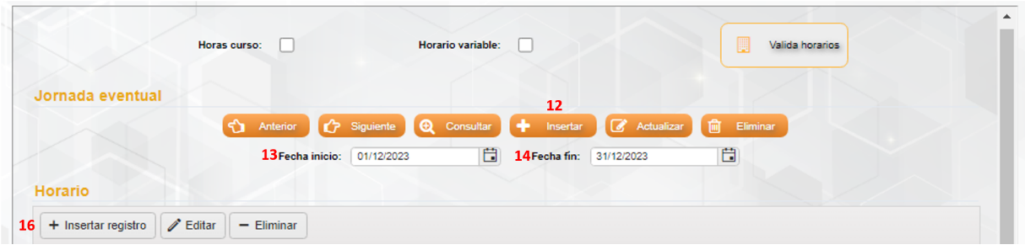
Nota: el horario debe ser capturado para todos los días hábiles de trabajo y no debe exceder de las horas autorizadas para la plaza-contrato.

16

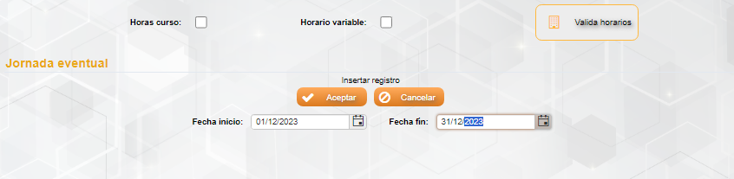
15

15

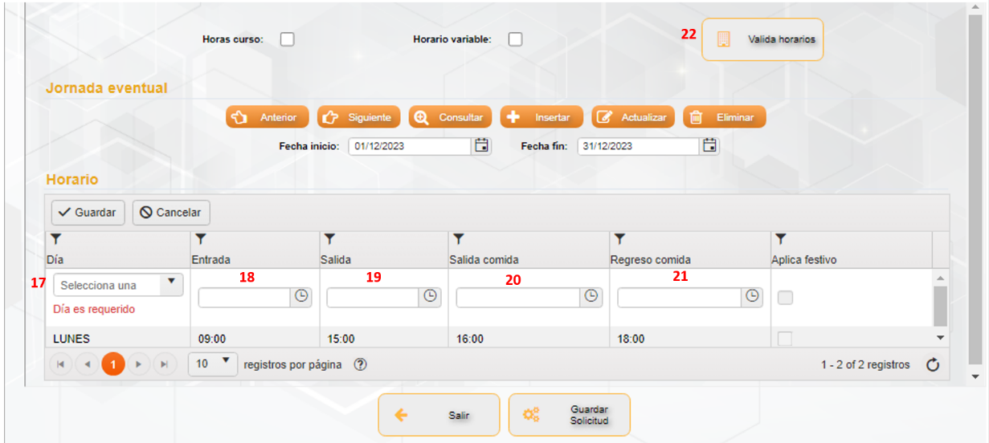
- Selecciona el botón “Guardar solicitud”, el cual se sombreará en color gris, desplegando un mensaje de confirmación de la acción:

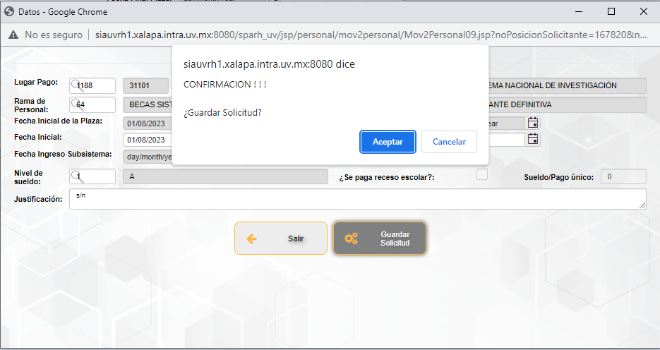

- Al dar clic en “Aceptar” arrojará una ventana emergente indicando que se guardó correctamente el registro de solicitud, asignando un número de folio:

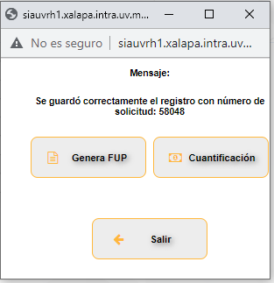

- Una vez identificado el número de folio, debes regresar al menú inicio; elige la opción “Movimientos de Personal/consulta de movimientos”, mostrando la pantalla:

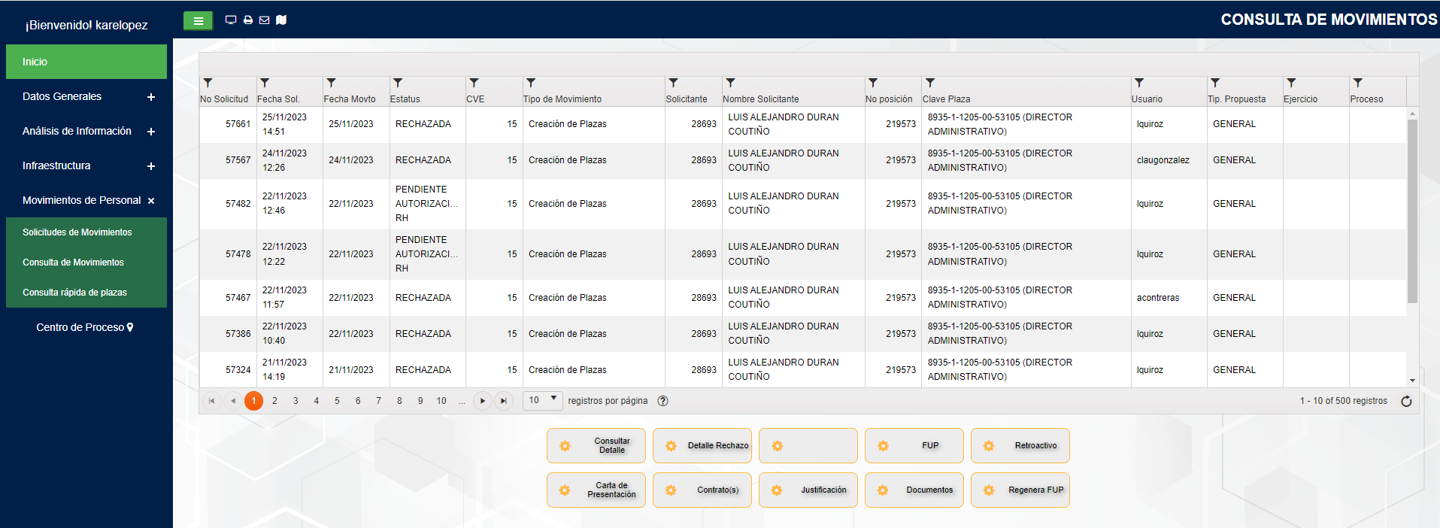

- Ingresa en el filtro de la primera columna su número de solicitud y selecciona el renglón mismo que se sombrea en color naranja:
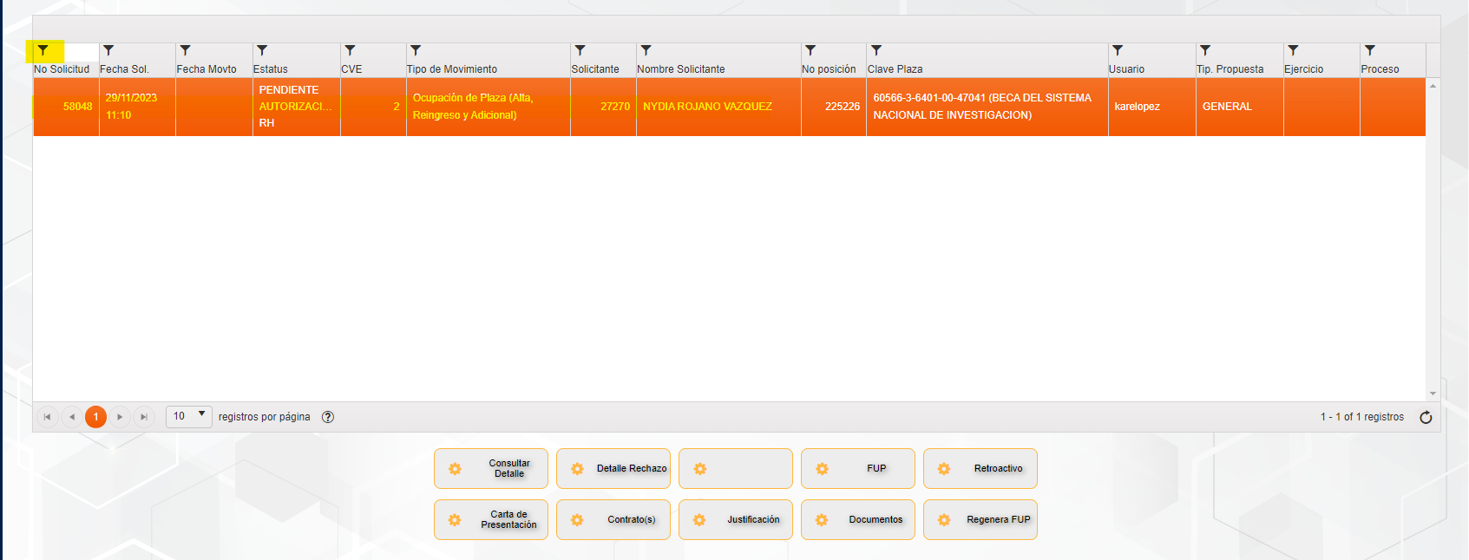

- Da clic en el botón “Documentos”, y se mostrará una pantalla emergente:
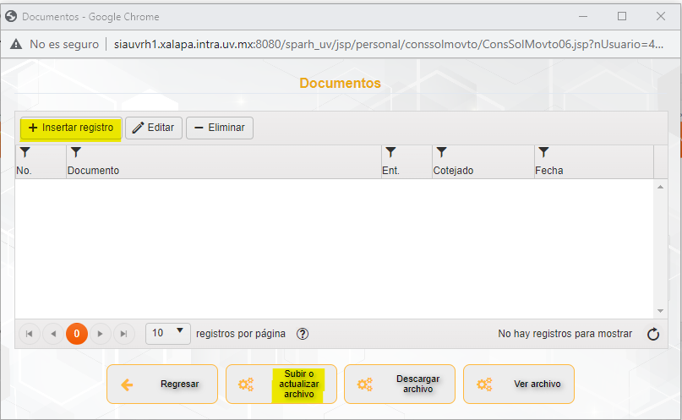
- Selecciona la casilla “Insertar registro” y busca en la lupa la clave/nombre del documento de la siguiente tabla:

Académico |  | Confianza | Eventual | Becas
Asignada  -Aviso  -Acta de consejo técnico autorizada  -Notificación de resultados  -Dictamen de categoría  -Manifiesto del trabajador  En TC  -Hermes de autorización de Secretaría Académica. | Convocada  -Convocatoria  -Notificación de resultados de la convocatoria autorizada  -Dictamen de categoría  -Manifiesto del trabajador | -HERMES de autorización de contratación | No aplica | Becas SNI, Servicio Social y Profesional  -Constancia de movimiento de alta

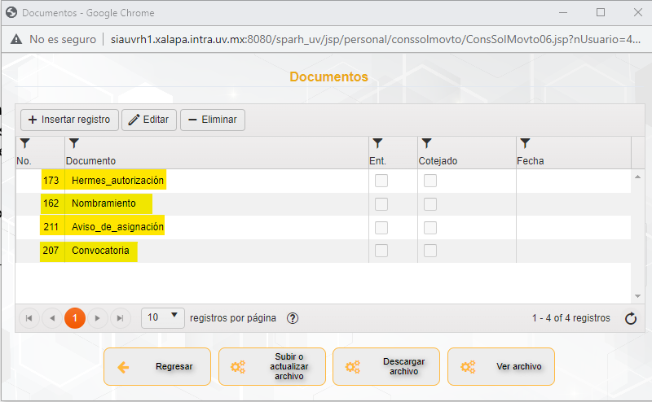

En el botón “Subir o actualizar archivo” anexa los documentos antes mencionados en la tabla.

Consulta de estatus de movimientos

- Para consultar el estatus del movimiento debes regresar al menú inicio; elige la opción “Movimientos de Personal/consulta de movimientos” e ingresa en el filtro de la primera columna su número de folio, desplegando en la cuarta columna el estatus de acuerdo a lo siguiente:
Estatus Pendiente de Autorización RH: la solicitud se encuentra pendiente de análisis por parte de la DGRH.

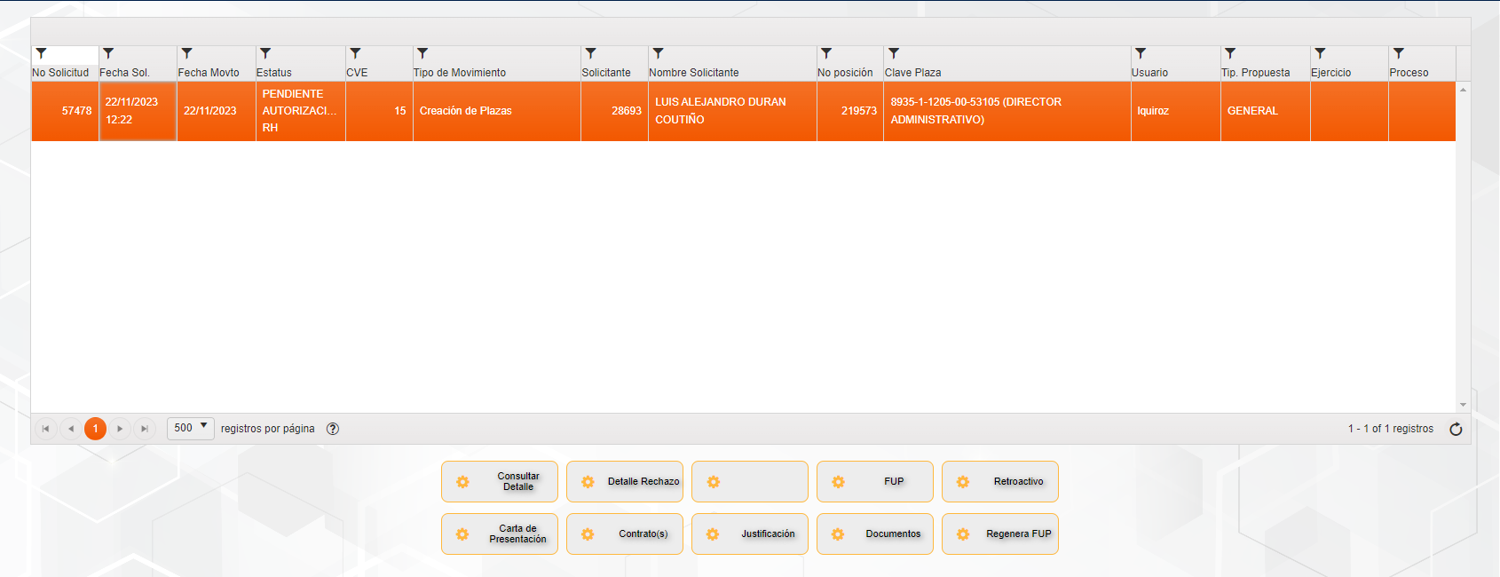

Estatus En proceso: la solicitud está autorizada por la DGRH y aún se encuentra pendiente de autorización por la DGRF.

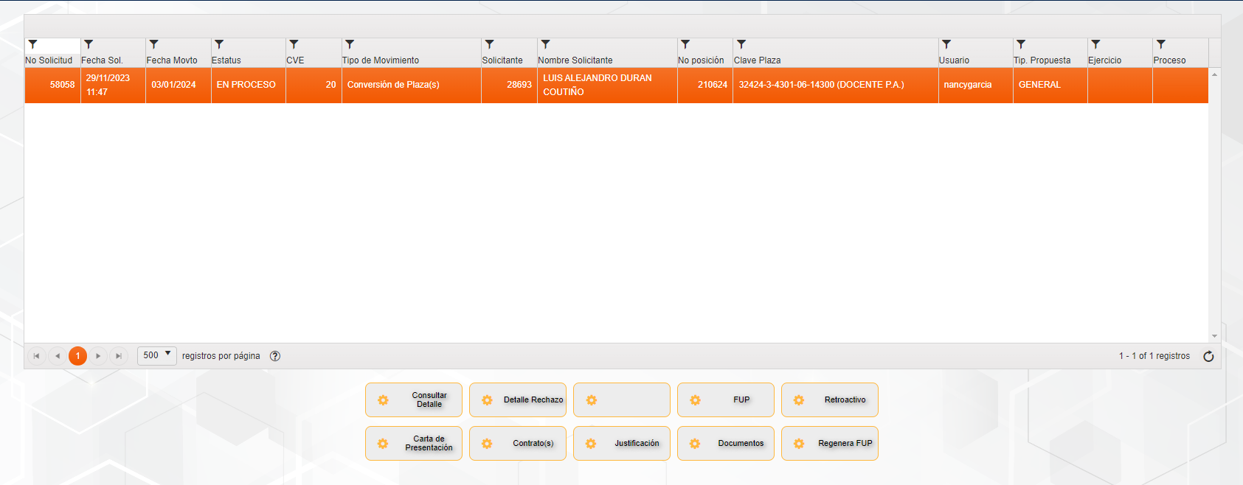
Estatus Finalizada: la solicitud se encuentra autorizada por la DGRH y DGRF.

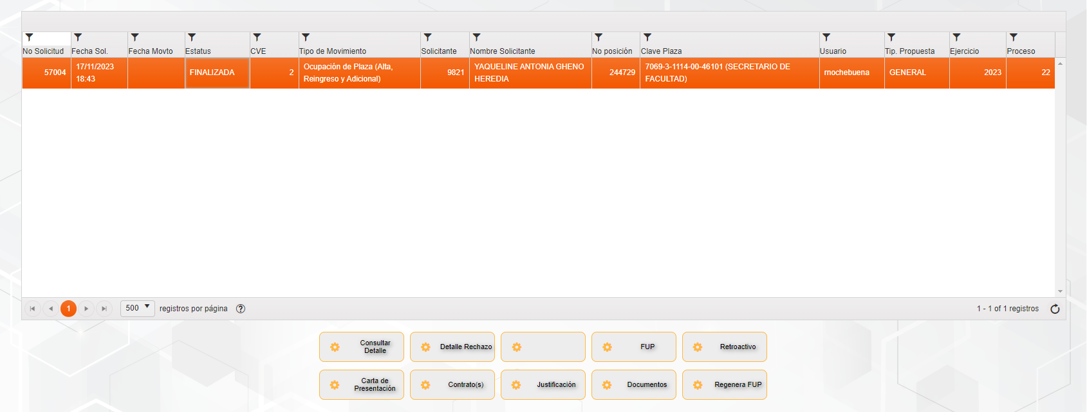

Estatus Rechazado: la solicitud no cumple los requisitos por lo que debe generar un nuevo folio.

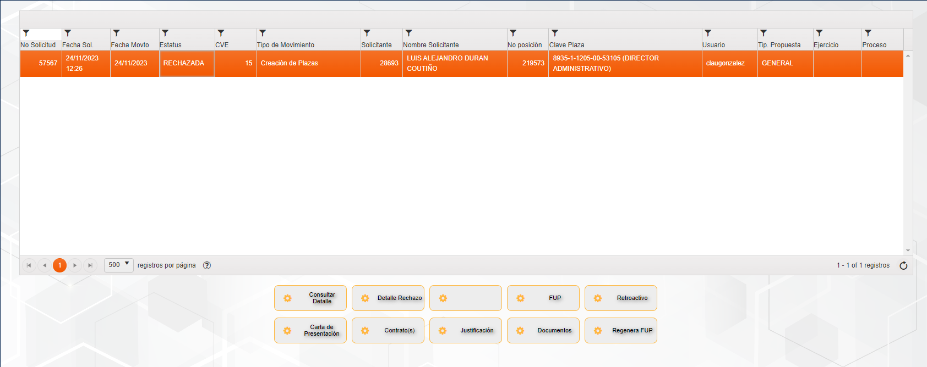

Impresión de Carta de presentación
(Aplica únicamente para personal Académico y Confianza)

- Una vez consultado el movimiento con estatus Finalizado, accede a la pantalla principal del SsRH y da clic en la impresora:

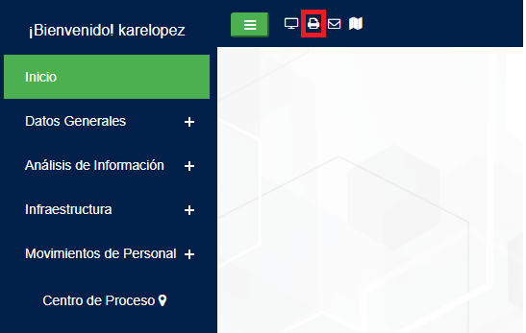

- A continuación, se muestra la siguiente pantalla; teclea en la que debe buscar con el botón anterior o siguiente la Clave del reporte: CARTA_PRESENTACION01 o la descripción: CARTA DE PRESENTACIÓN. En el apartado Parámetros ingresa el número de solitud y selecciona el botón “genera”:

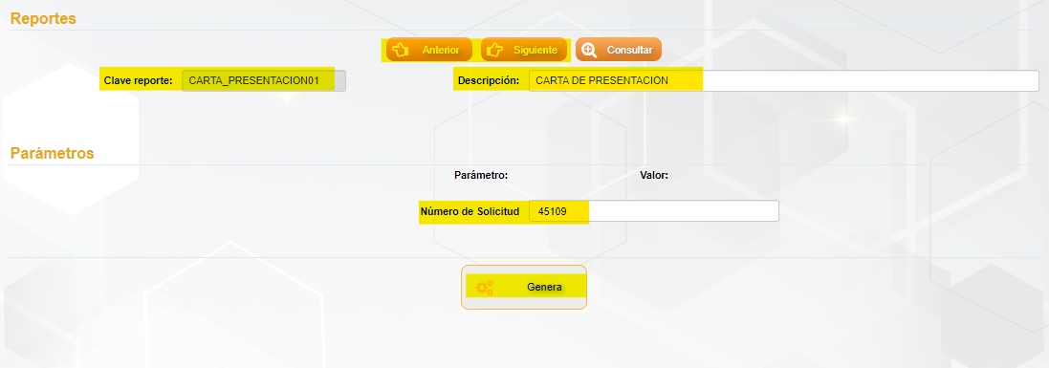
- Se genera en una ventana emergente la solicitud de contratación, en formato PDF, Excel o Word:
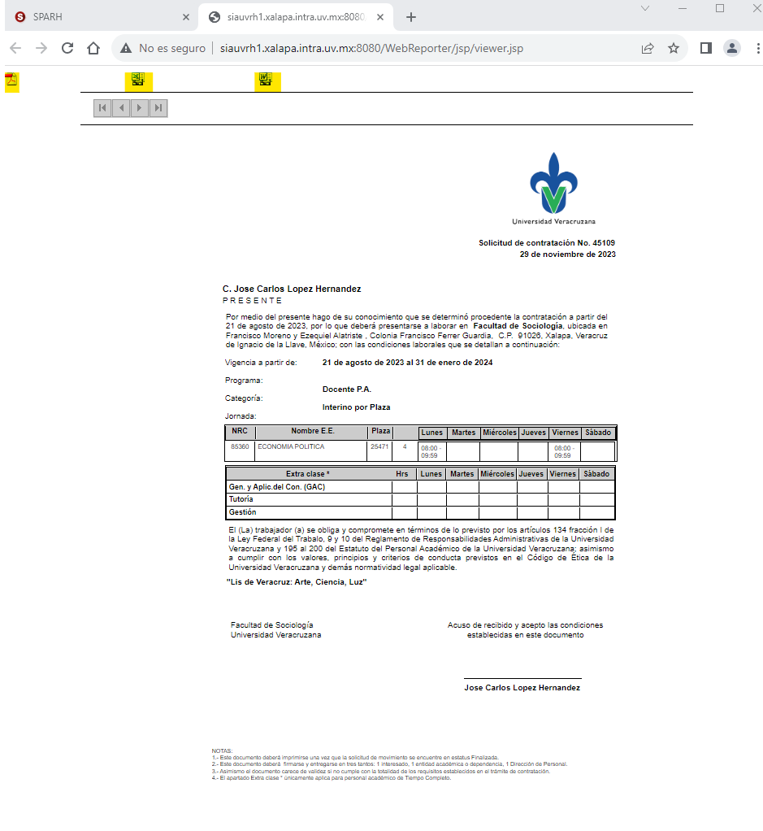
- Selecciona el formato deseado, valida e imprime carta de presentación, recaba firmas correspondientes y envía de manera física a Oficialía de Partes de la DGRH.
En Tiempos Completos selecciona el formato de Word y se copia la información del Formato de horario de Tiempo Completo, valida e imprime carta de presentación, recaba firmas correspondientes y envía de manera física a Oficialía de Partes de la DGRH.

